《铁道建筑》论文插图要求与示例

插图是科技论文重要的组成部分，能够形象、直观地表达科学思想和技术知识。它不仅使某些内容的叙述更加简洁、准确和清晰，还能活跃和美化版面。
插图着重表现事物的构成、各组成部分的内在联系或相互位置关系，尤其是它们之间的量化关系。插图分为坐标曲线图、构造图、示意图、框图、流程图、记录图、地图、照片等。
插图应具有自明性、简明性、科学性和艺术性。其使用应做到内容正确、要素齐全、线条清晰、布局合理、比例协调、简明美观。
作者在投稿时须要提供合格的插图，避免出现常见的问题。常见问题如下：
- 线条或字迹不清晰。
- 图片像素不够，模糊不清。
- 缺图号或图名。图应在全文内依序编号，只有一幅图也应编号为图1。图名应含义确切，与内容相符。若由几幅子图组成总图，子图和总图均要有图名。
- 插图在正文中没有引用，须要先引用再出现。
- 图例的区分度不够。建议作者灵活采用空心圆、空心三角形、空心方形、实心圆、实心三角形、实心方形等图例符号，并配合使用实线、虚线、点划线等线型，使得图中线条易于区分。
- 同一对象在不同的插图中采用了不同的图例。作者在选择图例符号和线型时要注意其在全文各插图中的一致性、系统性和对比性。
- 插图的组织不合理，具有对比性的几幅图能合并成总图-子图形式的没有合并，而每幅图的内容过于简单。
- 直接使用了建筑制图中的设计图或施工图，线条和注释密集繁杂。应针对所要论述的问题予以简化，突出重点。
- 插图没有精选，一篇论文里插图过多，没有根据论证需要予以精选。
下面列举已刊出论文中的部分插图作为示例，示例中图序保持了原貌。这些图在原稿的基础上均作了编辑加工。请作者投稿时对照示例提供完善的插图原稿。此外，能用墨色清晰展示的插图，尽量不用彩色，以利于纸刊使用黑白印刷方式。

图6 封顶阶段有无塔吊时塔顶位移响应均方差（0°风偏角）

图5 流动比对主动土压力合力的影响

图1 试件失重率随循环次数的变化曲线
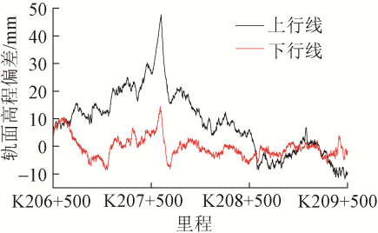
图3 断裂带区段线路上下行线轨面高程偏差对比

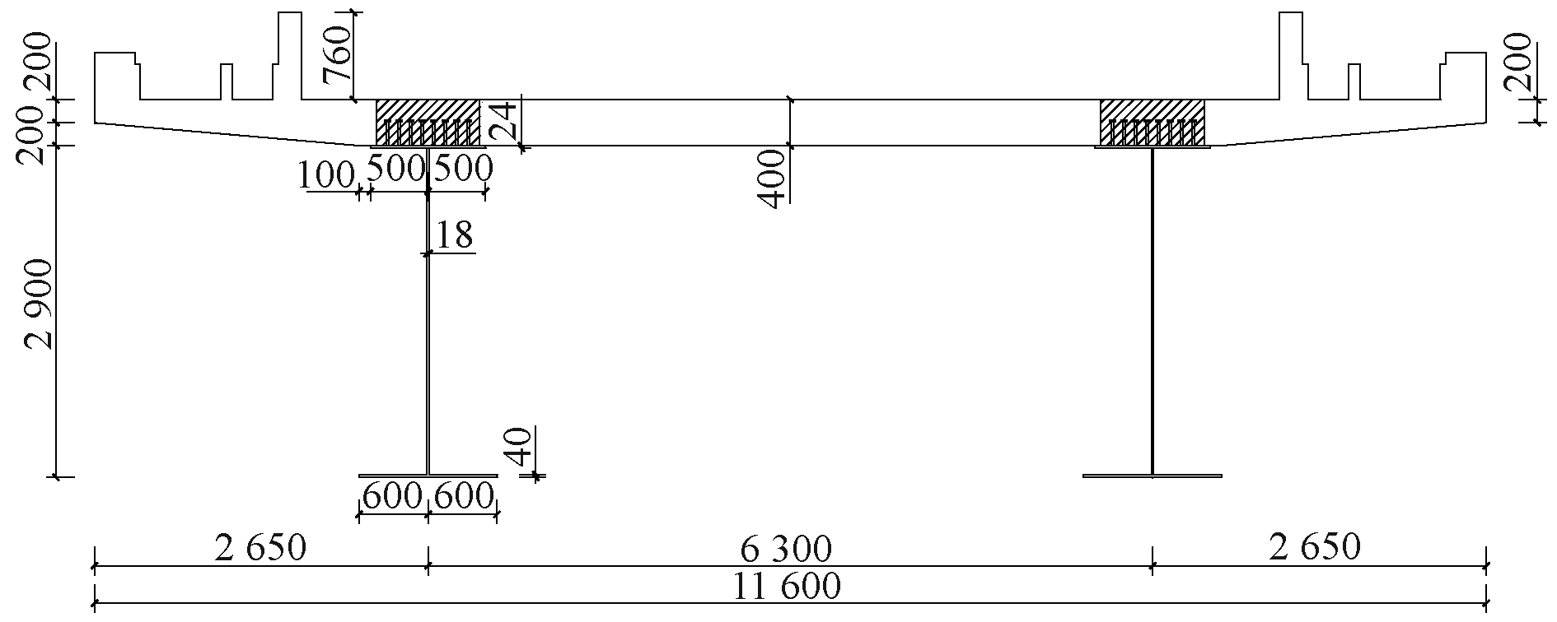
图1 钢混梁结构横截面（单位：mm）

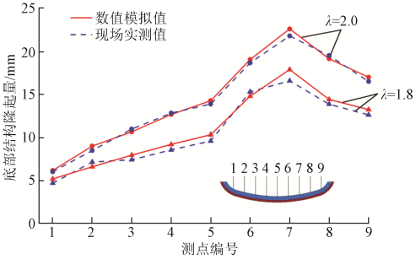
图9 两个断面隧道底部结构隆起量数值模拟值和现场实测值对比

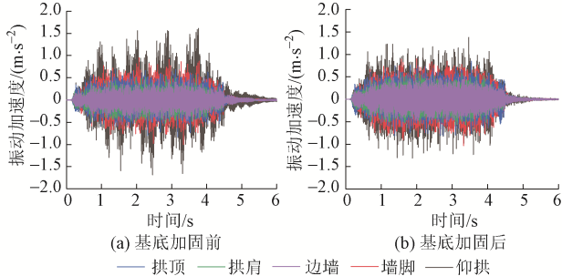
图7 各测点振动加速度响应时程曲线

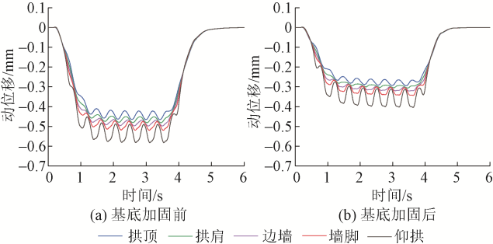
图9 各测点动位移响应时程曲线

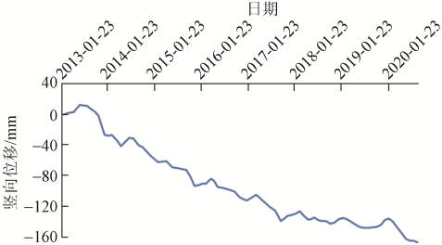
图4 累计沉降量

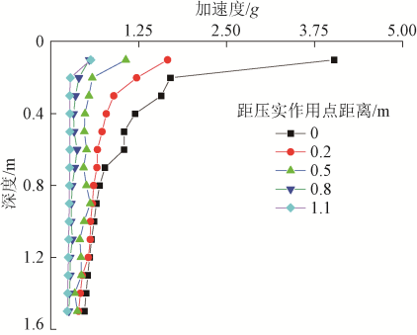
图5 不同位置加速度峰值垂直方向衰减曲线
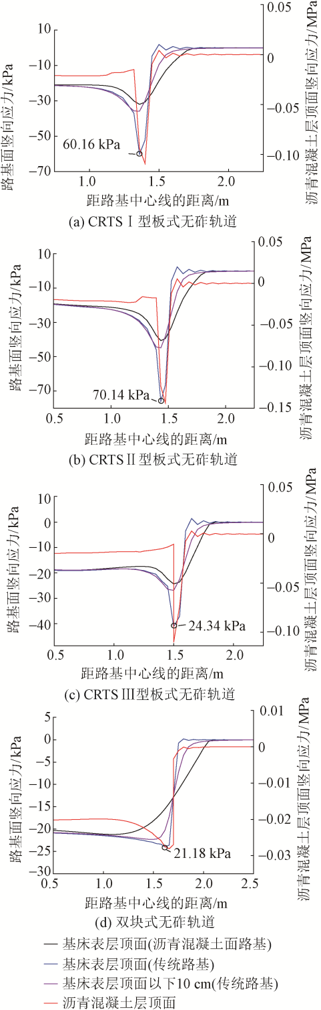
图11 路基面荷载应力横向分布曲线

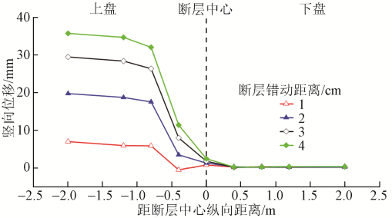
图6 隧道衬砌拱顶竖向位移沿隧道纵向的分布

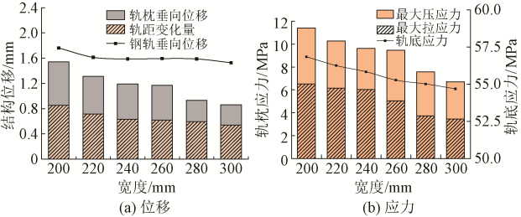
图8 不同轨枕宽度下位移和应力变化曲线
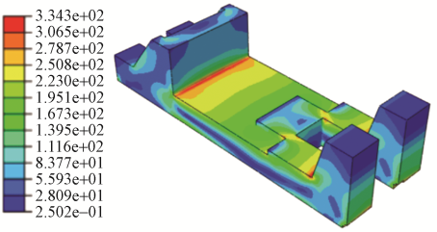
图5 铁垫板应力云图（单位：MPa）

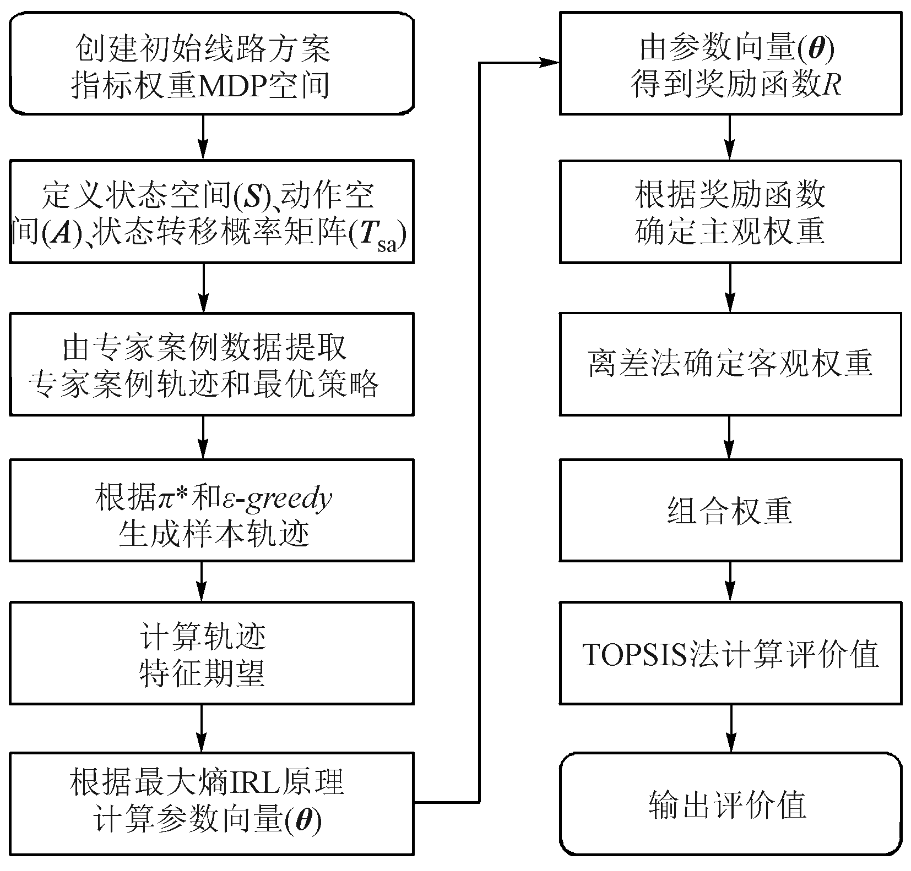
图3 基于IRL的铁路线路方案评价算法流程

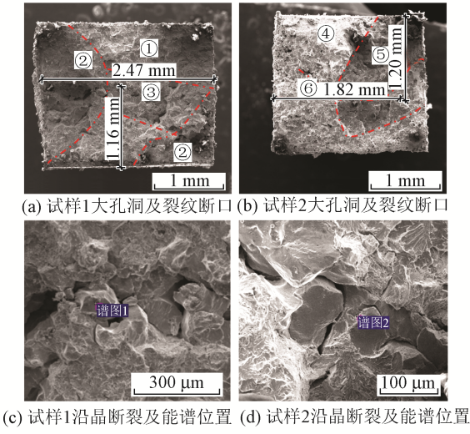
图7 扫描电镜观察结果

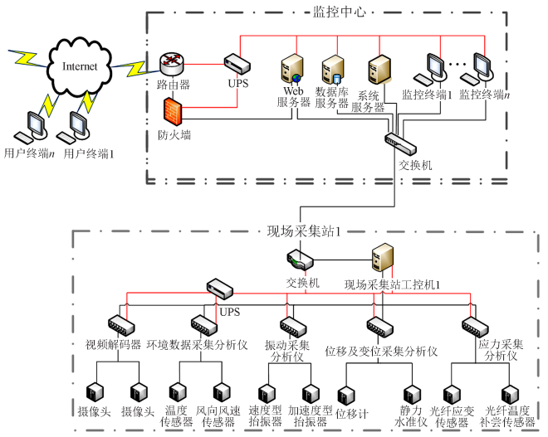
图3 钢桁梁桥健康监测系统拓扑结构

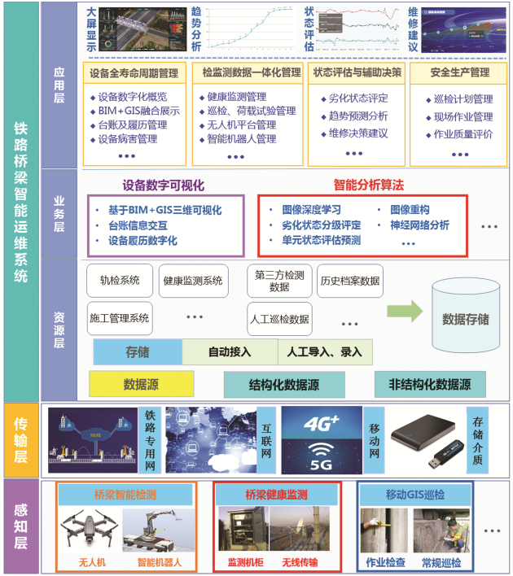
图1 铁路桥梁智能运维系统总体架构

编辑部
2024年1月15日

